**HU-01**

Máximo nº de usuarios que soporta: 8383

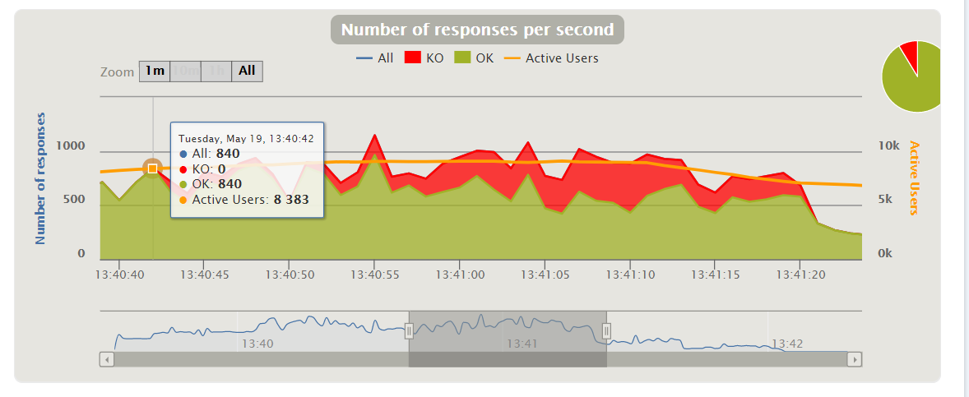

Mínimo nº de usuarios para que falle: Aproximadamente 10000 (cuando llega a 8500 usuarios activos).

Cuello de botella:

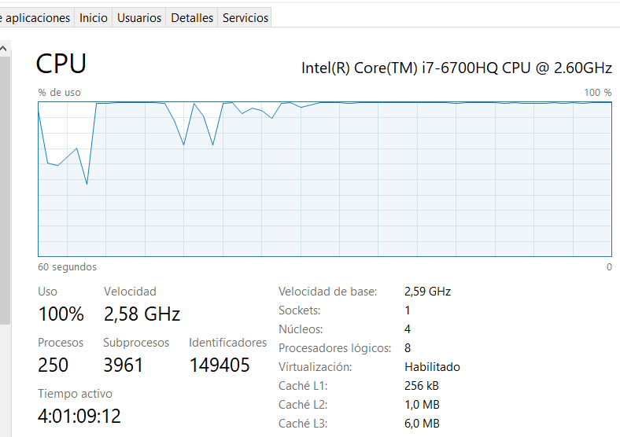

**HU-03**

Máximo nº de usuarios que soporta: 8610

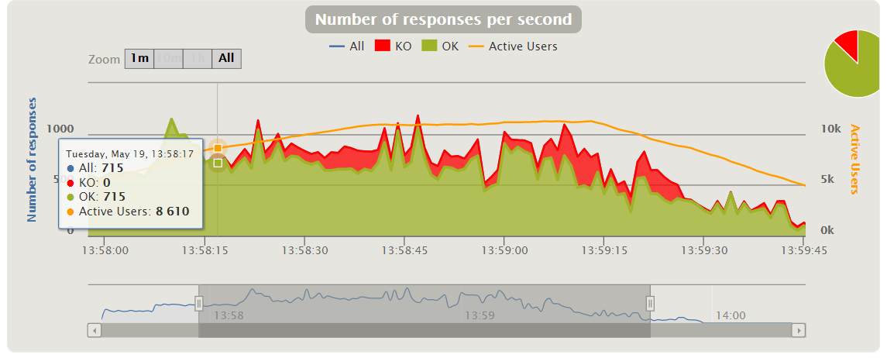

Mínimo nº de usuarios para que falle: Aproximadamente 10000 (cuando llega a 8700 usuarios activos).

Cuello de botella:

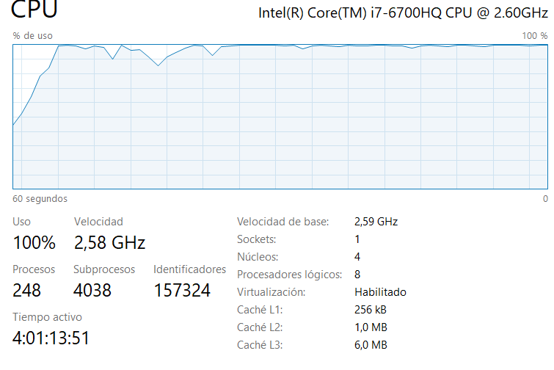

**HU-004**

Máximo nº de usuarios que soporta: 3441

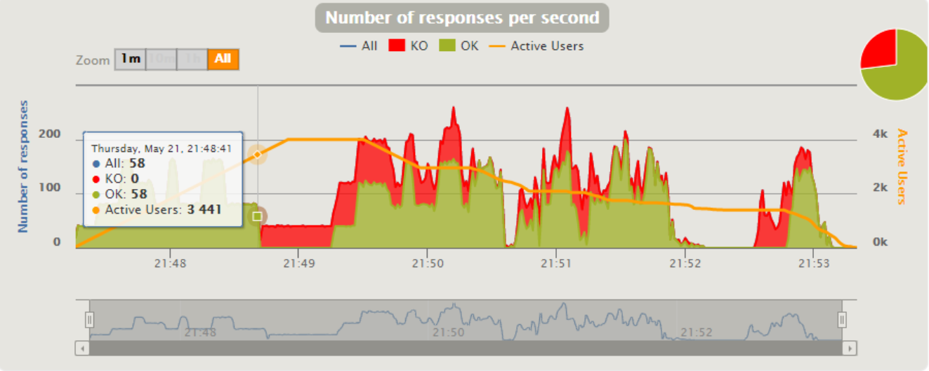

Mínimo nº de usuarios para que falle: Aproximadamente 4000 (cuando llega a 3480 usuarios activos).

Cuello de botella:

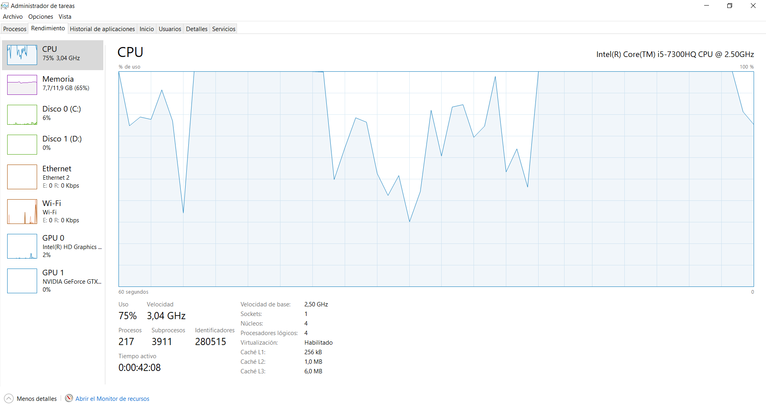

**HU-007**

Máximo nº de usuarios que soporta: 1989

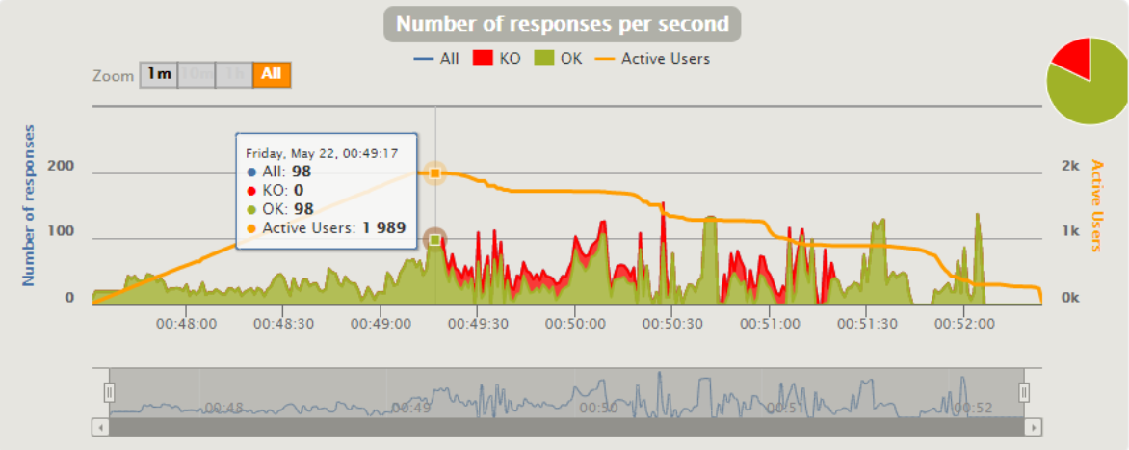

Mínimo nº de usuarios para que falle: Aproximadamente 2000 (cuando llega a 1990 usuarios activos).

Cuello de botella:

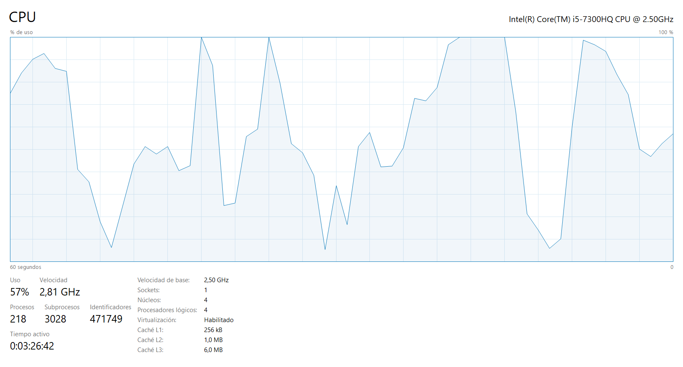

**HU-08 Y HU-09**

Máximo nº de usuarios que soporta: 8804

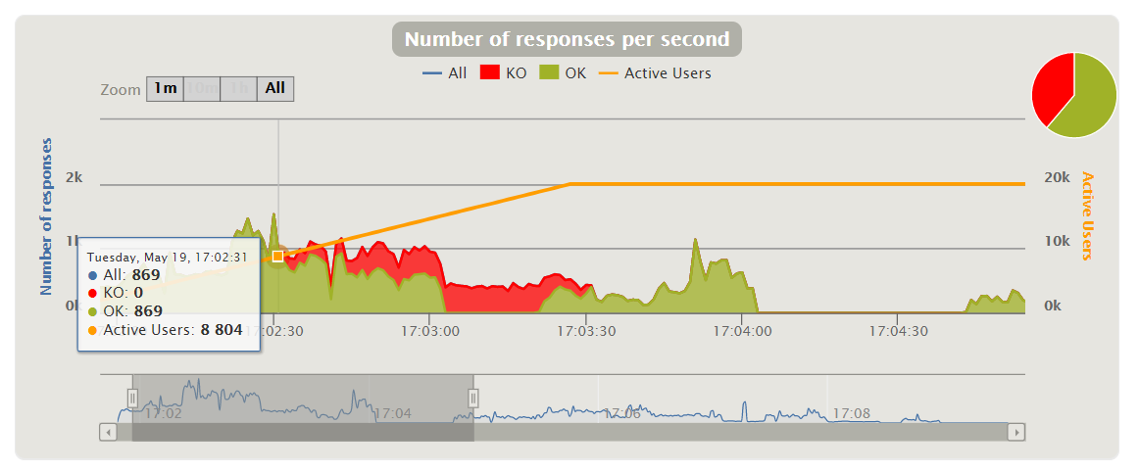

Mínimo nº de usuarios para que falle: Aproximadamente 10000 (cuando llega a 9002 usuarios activos).

Cuello de botella:

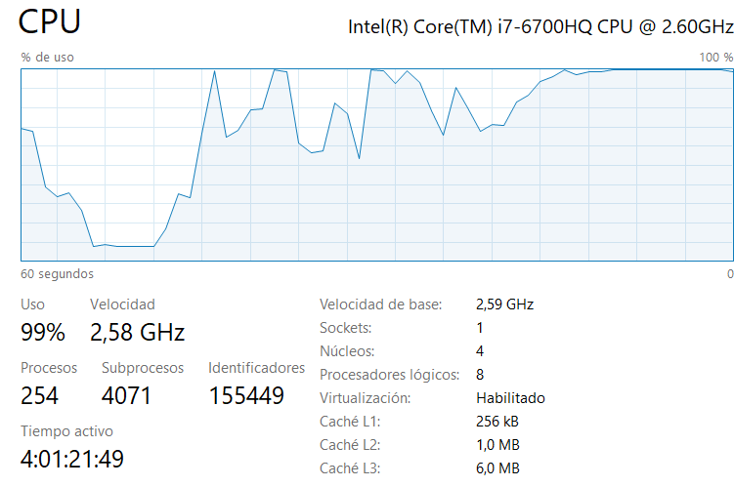

**HU-11**

Máximo nº de usuarios que soporta: 8800

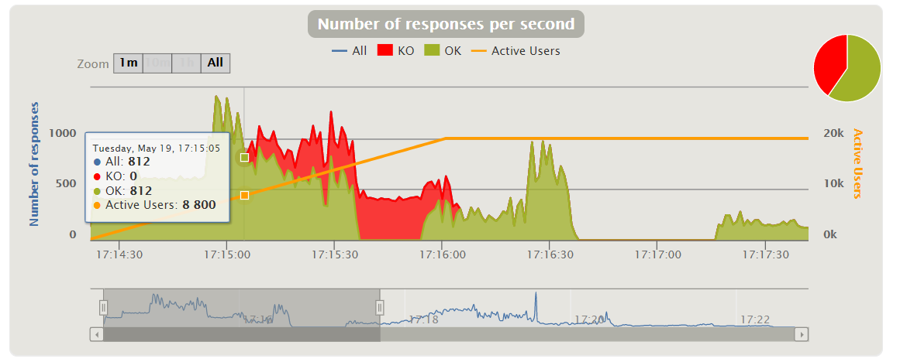

Mínimo nº de usuarios para que falle: Aproximadamente 10000 (cuando llega a 9000 usuarios activos).

Cuello de botella:

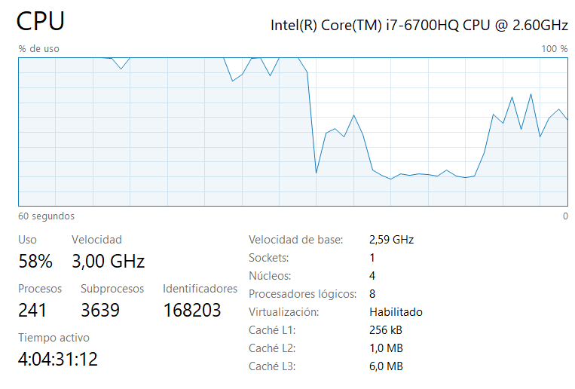

**HU-012**

Máximo nº de usuarios que soporta: 1989

Mínimo nº de usuarios para que falle: Aproximadamente 2000 (cuando llega a 1990 usuarios activos).

Cuello de botella:

**HU-14**

Máximo nº de usuarios que soporta: 8780

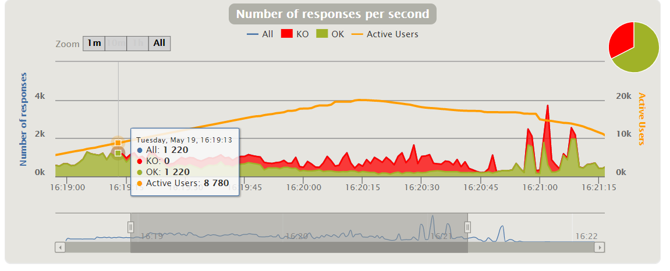

Mínimo nº de usuarios para que falle: Aproximadamente 10000 (cuando llega a 8952 usuarios activos).

Cuello de botella:

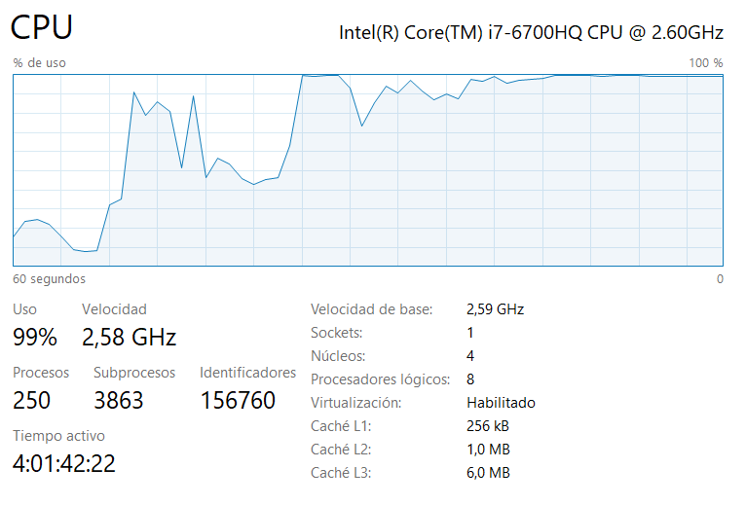

**HU-17**

Máximo nº de usuarios que soporta: 8762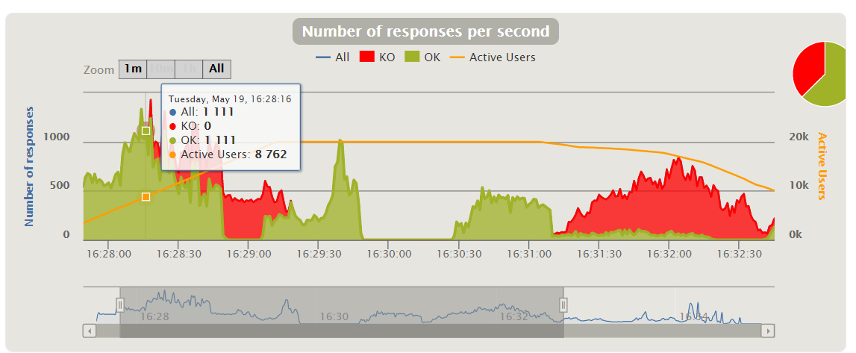

Mínimo nº de usuarios para que falle: Aproximadamente 10000 (cuando llega a 8992 usuarios activos)

Cuello de botella: (El pico más alto)

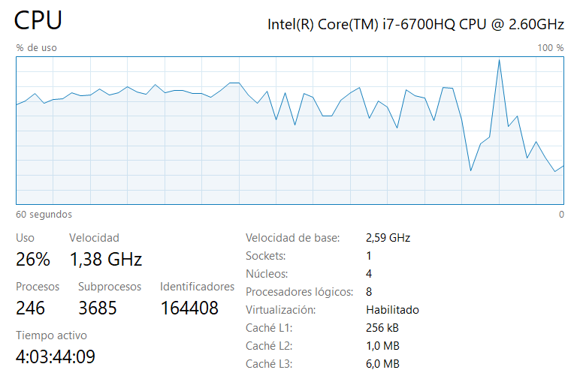

**HU-19**

Máximo nº de usuarios que soporta: 8788

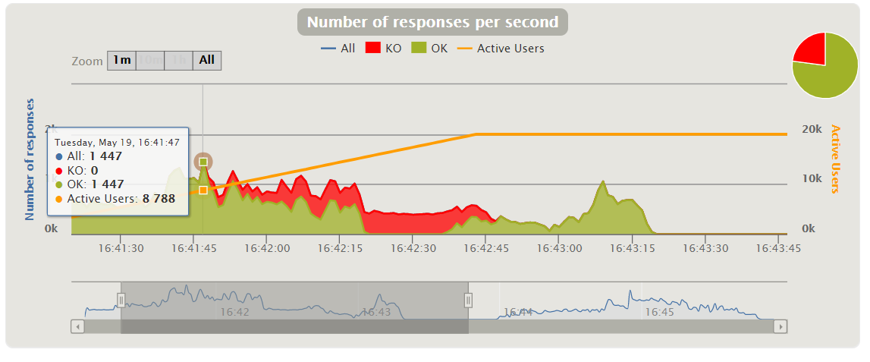

Mínimo nº de usuarios para que falle: Aproximadamente 10000 (cuando llega a 8992 usuarios activos).

Cuello de botella: (El pico más alto)

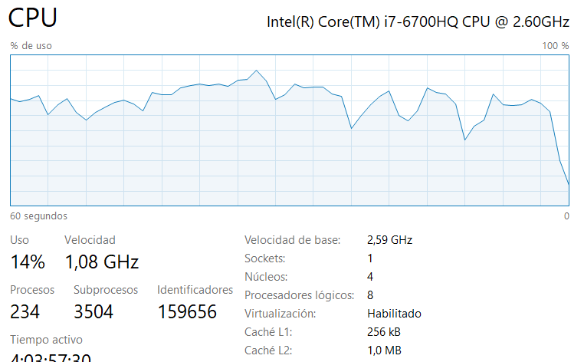

**HU-24**

Máximo nº de usuarios que soporta: 8798

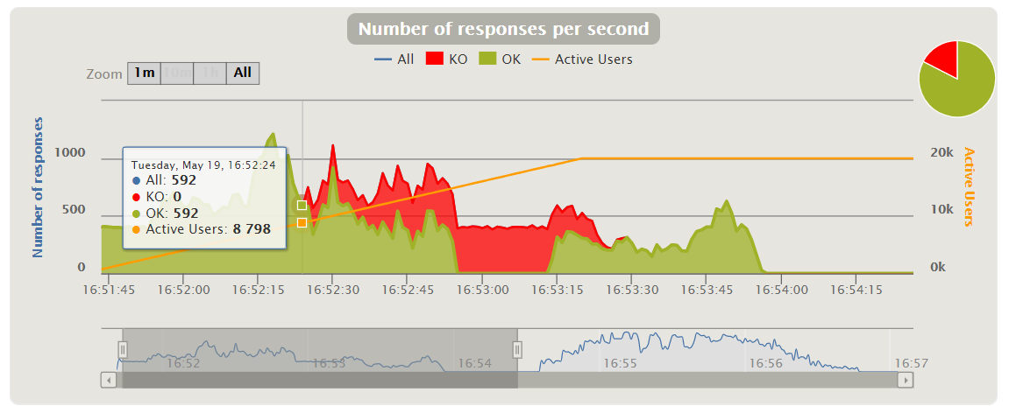

Mínimo nº de usuarios para que falle: Aproximadamente 10000 (cuando llega a 8994 usuarios activos).

Cuello de botella: (El pico más alto)

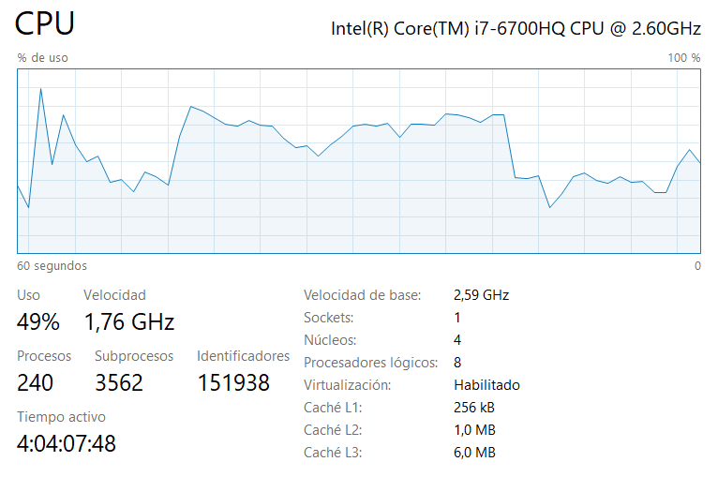

**HU-025**



Máximo nº de usuarios que soporta: 1989



Mínimo nº de usuarios para que falle: Aproximadamente 2000 (cuando llega a 1990 usuarios activos).

Cuello de botella: